西南交通大学数学学院研究生国家奖学金
初评成绩计算办法
初评成绩=学术论文分+学科竞赛分
一、学术论文计分办法：
每篇论文得分=论文单篇分×权系数
根据发表刊物等级划分论文单篇分值情况如下：

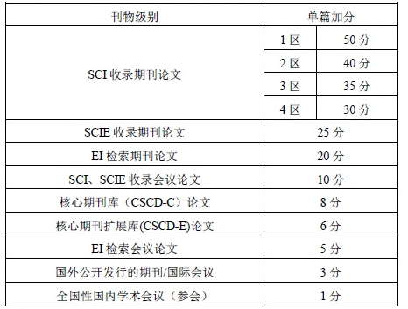

注：
①同一篇文章只计最高分，检索源论文必须提供检索号，未提供检索号的论文视为未被检索，检索源期刊论文或检索源国际会议论文已录用（会议已召开）但尚未检索的按相应分值乘以 0.75 计分；其他有录用通知书但尚未发表的论文按期刊级别（是否为 CSCD 库）或会议类型（国内或国外）相应分值乘以 0.75 计分。
②一学年内，EI 收录国际会议论文累计加分最高不超过 10 分，国际学术会议累计加分最高不超过 6 分；国内学术会议累计加分最高不超过 2 分。
③发表在刊物增刊的在原刊物分值基础上乘以 0.25 计分。
④SCI、EI 分区标准、CSCD 论文核心库和扩展库目录见论文发表或录用当年最新版。
⑤部分国内外公开发行的期刊，经学院研究生奖助工作委员会审核认定，属于低质量的，将不列入加分期刊范围。
⑥期刊级别以论文刊出或录用当年为准，已经刊出的论文以刊出当年期刊级别为准，未刊出已录用的论文以录用当年期刊级别为准。

二、学术科技竞赛分计分办法：
参加与所在学科专业相关的学术科技竞赛获奖，每项按下表获奖分值除以团队人数进行加分。不同项目获奖可累加计分，同一项目获不同等级奖，只计最高分。部分学术科技竞赛等级由学院研究生奖助工作委员会认定。

获奖等级 | 国际竞赛 | 全国竞赛 | 省市竞赛 | 校级竞赛 | 院级竞赛
一 | 12 | 9 | 6 | 2.5 | 1.5
二 | 9 | 6 | 3 | 1.5 | 0.7
三 | 3 | 2.4 | 2 | 0.7 | 0.4
优胜奖 | 1 | 0.5 | 0.3 | 0.2 | 0.1

